
Il va me manger !
大怪獸來了！ 學習單設計：東方編輯部

延伸活動參考
活動一：閱讀小達人
請小朋友看完繪本故事後，試著回答下面問題：
- 為什麼亞瑟說：「爸爸，它快來了！它很可怕喔！」？亞瑟口中的「它」指的是什麼呢？
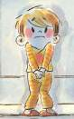
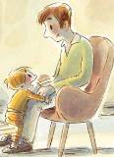
- 亞瑟的爸爸如何回答亞瑟心中的恐懼呢？

- 為什麼今晚亞瑟得獨自上樓睡覺？
- 亞瑟慌張上樓之後，做了哪些事，預防大怪獸來找他？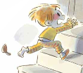
- 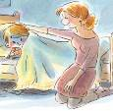媽媽如何安撫亞瑟的不安呢？

- 亞瑟和大怪獸除了玩之外，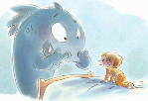還玩了哪些有趣的遊戲呢？

- 亞瑟本來很害怕大怪獸來抓他的，為什麼後來他們會互道晚安呢？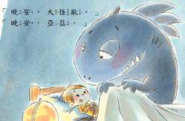

- 大怪獸離開時亞瑟問了大怪獸什麼話呢？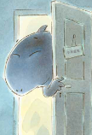大怪獸是如何回答的呢？

- 你覺得故事中的「大怪獸」可怕嗎？

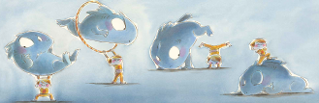
- 如果你是亞瑟，你會希望和大怪獸玩哪些遊戲？說哪些話呢？

活動二：我覺得大怪獸長……
小朋友，你喜歡繪本中的大怪獸造型嗎？如果換成你是亞瑟，你想像中的大怪獸會長什麼模樣呢？
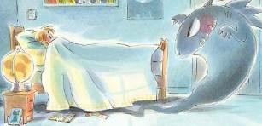
我想像中的大怪獸：

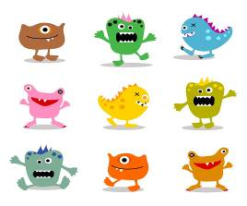 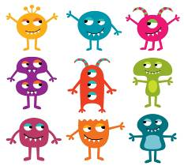 造型供參考
活動三：我對怪獸的印象是……
小朋友，說說你從小到大對「怪獸」的印象是什麼？曾聽過哪些有關怪獸的傳說呢？對怪獸的印象有沒有隨著年齡增長而改變呢？

我對怪獸的印象

我聽過怪獸的傳說有……

活動四：害怕的感覺
小朋友，說說你是否有像小男孩亞瑟一樣的害怕經驗？如果有，是在什麼情況下發生的？讓你覺得害怕的對象又是什麼呢？（人、事、物都可）
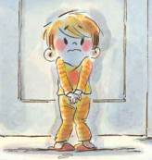
我害怕的人/動物有：

我害怕的事情是：

我害怕的物品是：

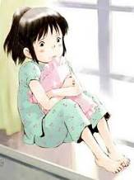

活動五：與怪獸有關的繪本有……
小朋友，說說看你曾聽過哪些跟怪獸有關的故事，如果你要跟好朋友分享，你會選擇什麼故事呢？
我聽過關於怪獸的故事有： ＿＿＿＿＿＿＿＿＿＿＿＿＿＿＿

＿＿＿＿＿＿＿＿＿＿＿＿＿＿＿＿＿＿＿＿＿＿＿＿＿＿＿

＿＿＿＿＿＿＿＿＿＿＿＿＿＿＿＿＿＿＿＿＿＿＿＿＿＿＿

它內容是說＿＿＿＿＿＿＿＿＿＿＿＿＿＿＿＿＿＿＿＿＿＿

＿＿＿＿＿＿＿＿＿＿＿＿＿＿＿＿＿＿＿＿＿＿＿＿＿＿＿

＿＿＿＿＿＿＿＿＿＿＿＿＿＿＿＿＿＿＿＿＿＿＿＿＿＿＿

喜歡這故事是因為＿＿＿＿＿＿＿＿＿＿＿＿＿＿＿＿＿＿

＿＿＿＿＿＿＿＿＿＿＿＿＿＿＿＿＿＿＿＿＿＿＿＿＿＿＿

活動四：我的盾牌造型
小朋友，

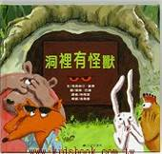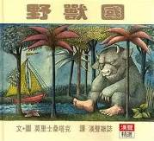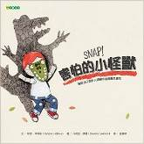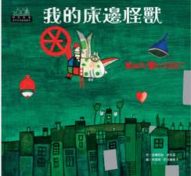
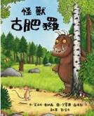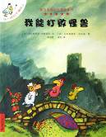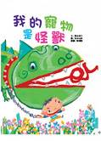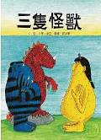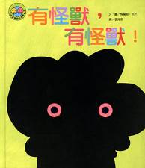

活動六：形容聲音的語詞有……
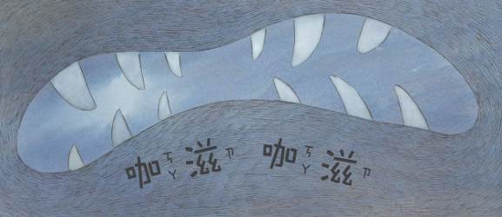
小朋友，你知道狀聲詞的意思嗎？所謂「狀聲詞」又稱象聲詞或擬聲詞。是藉由字詞的讀音來模擬本身的聲音。以下的情況，小朋友，你會用什麼狀聲詞來形容呢？

咬東西或是吃餅乾 【咖滋 咖滋】

喇叭聲 【叭叭】
傾盆大雨聲 【嘩啦啦】
打雷聲 【隆隆】 【轟隆隆】
鬆了一口氣聲 【呼】
大吃一驚聲 【呀】【啊】【哇】

打噴嚏聲 【哈啾】

喇叭聲 【叭叭】

心跳聲 【撲通撲通 怦怦】

關門聲 【砰 】

